樹德科技大學資訊工程系修讀碩士學位要點
91年4月12日九十學年度第二學期第一次課程委員會議通過
91年8月12日九十一學年度第一學期第一次系務會議通過
91年9月26日九十一學年度第一學期第三次系務會議修正
91年9月30日九十一學年度第一學期第一次院務會議通過
93年1月19日九十二學年度第一學期第二次課程委員會議修正
93年1月19日九十二學年度第一學期第六次系務會議通過
94年9月7日九十四學年度第一學期第一次課程委員會議修正
94年10月5日九十四學年度第一學期第二次系務會議通過
96年4月20日九十五學年度第二學期第一次課程委員會議通過
96年4月24日九十五學年度第二學期第二次系務會議通過
96年11月20日九十六學年度第一學期第二次系務會議通過
104年9月3日一0四學年度第一學期第一次課程委員會議修正
104年9月4日一0四學年度第一學期第二次系務會議通過
第一條：依據
  - 樹德科技大學學生選課準則（研究所）
  - 樹德科技大學碩士學位考試辦法
第二條：碩士班研究生修業年限為一至四年。
第三條：指導教授
- 研究生於第一學期結束前，諮請本系專任助理教授(含)以上之教師擔任指導教授，如因修業所需也可選定外系教師為共同指導教授，以輔導研究生選課研究與撰寫論文。由研究生填具指導教授申請表，經指導教授簽字同意後送系辦公室存查。
- 研究生如因故需變更指導教授，應填具申請表由原指導教授以及新指導教授簽章後送系辦公室存查，如因故未能取得原指導教授同意者得將申請表送請系務會議決議。
- 教師指導研究生人數每學年每學制以2人為原則。
第三條：選課
- 研究生至少須修畢30學分，方得畢業（課程24學分，論文6學分）。選修課中至少21學分(含)以上須為本所所開課程。
- 承認資訊學院所屬各系所碩士班專業選修3學分，惟碩士論文與專題討論等必修科目須以本系開設者為限。
- 研究生修課需依本校 “樹德科技大學學生選課準則（研究所）” 之相關規定辦理, 其中對每學期學分數之規定如下: 研究生第一學年每學期修習學分不得少於6學分，且最多修13學分，在職研究生每學期最多修13學分。
第四條：論文口試
1、研究生必須有一篇指導教授認可之會議或期刊論文(不含在職專班)，始得提出論文口試之申請。論文口試申請需填具申請表經指導教授同意並經本系系務會議審查核定之後，才能舉行論文口試。
2、論文口試依照本校”樹德科技大學碩士學位考試辦法”之規定辦理。
3、論文口試申請日期：上學期為十一月底以前，下學期為四月底以前。
4、舉行口試日期：以學校公佈之行事曆學期結束日以前為原則。
第五條：繳交論文申請畢業
- 通過論文口試後，研究生應於一個月內遵照口試委員會之意見將論文修正，經論文指導教授審核後繳交論文檔案磁碟片並印製論文5本，才能申請發給學位證書。
- 未依規定時限舉行論文口試，或未依規定期限繳交論文者，視為該學期未畢業。
第六條：本要點經系務會議及院務會議通過，陳報教務處備查後，於一0四學年度入學新生正式實施。
本系研究生學習與畢業流程如附件一，研究生指導教授申請(或變更申請)表如附件二。

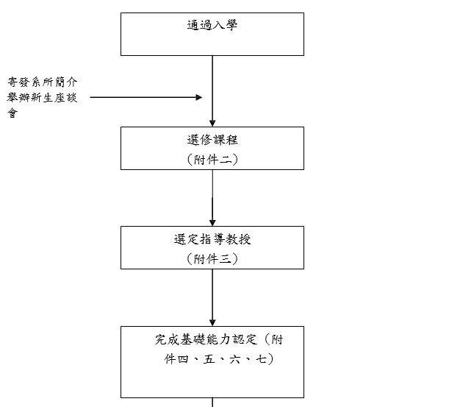
附件一

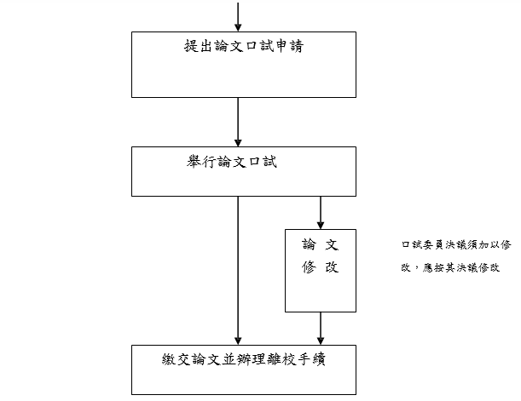

附件二

樹德科技大學 資訊工程系
研究生選課申請表

第 學年度第 |  | 學期 |  | 申請日期:
申請人姓名: |  |  | 學號:
本學期欲修之課程:
課程名稱 |  |  | 編號 |  | 開課系所
指導教授簽章 |  |  | 系主任簽章

註: 如有非本系研究所課程需指導教授及系主任同意, 僅修本
系研究所課程者經指導教授同意即可. 本表應填具一式兩份一 份自行保存一份送系辦存查

附件三 樹德科技大學 資訊工程系 研究生指導教授申請(變更申請)表

申請日期:
申請人姓名: |  | 學號:
( )申請指導教授: |  | 指導教授簽章
( )申請指導教授變更:
原指導教授簽 章 |  | 新 指 導 教 授 簽 章
( )送請系務會議決議: 結論:

註一: 申請指導教授者, 取得指導教授同意簽章後逕送系辦公
室存查
註二: 申請變更者, 如取得原任與新任指導教授之同意簽章 , 逕送系辦公室存查, 因故未能取得原任指導教授同意簽章者 ,
勾選”送請系務會議決議”, 待會議結論後由系主任簽註結論

附件四

樹德科技大學 資訊工程系
研究生基礎能力認定申請流程

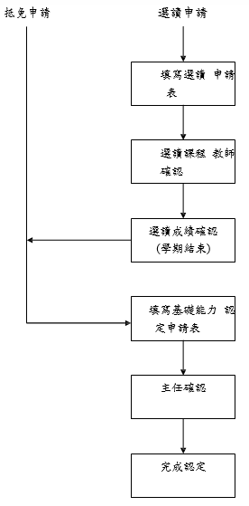

附件五

樹德科技大學 資訊工程系
研究生選讀申請暨成績評定表

日期： 年 月 日

申請人姓名
學號 |  |  |  | 年級
選讀課名 | 認定科目 |  | 任課教師確認 | 學期分數 | 簽章
註：選讀課程以資訊工程系所開課程為主。

附件六

樹德科技大學 資訊工程系

基礎能力認定申請表

申請人姓名： 學號： 年級：

□抵免認定申請：（請檢附成績單） 日期： 年 月 日

認定科目名稱 | 抵免科目名稱 | 抵免科目修課 時間 | 抵免結果
一、作業系統 |  |  | □ 通過  □ 不通過
二、計算機結構或 計算機組織 |  |  | □ 通過  □ 不通過
三、資料庫概論 |  |  | □ 通過  □ 不通過
四、電腦網路概論 網路與通訊原理 |  |  | □ 通過  □ 不通過

系主任： 承辦人： 申請人：
－－－－－－－－－－－－－－－－－－－－－－－－－－－－－－－－－－

□選讀認定申請：（請檢附研究生選讀申請暨成績評定表）

認定科目名稱 | 選讀科目名稱 | 選讀學年度 | 抵免結果
□ 通過
□ 不通過
□ 通過
□ 不通過
□ 通過
□ 不通過
□ 通過
□ 不通過

系主任： 承辦人： 申請人：

附件七

樹德科技大學 資訊工程系

基礎能力認定記錄表

申請人姓名
學號 |  |  | 年級
認定科目名稱 |  | 通過認定（系主任） | 認定方式 |  | 日期
一、作業系統 |  |  | □ 抵免  □ 選讀
二、計算機結構或  計算機組織 |  |  | □ 抵免  □ 選讀
三、資料庫概論 |  |  | □ 抵免  □ 選讀
四、電腦網路概論 網路與通訊原理 |  |  | □ 抵免  □ 選讀

